 **Boletín No 128. Miércoles 25 junio del 2014**

**Se cumplió IV Comité de Justicia Transicional**

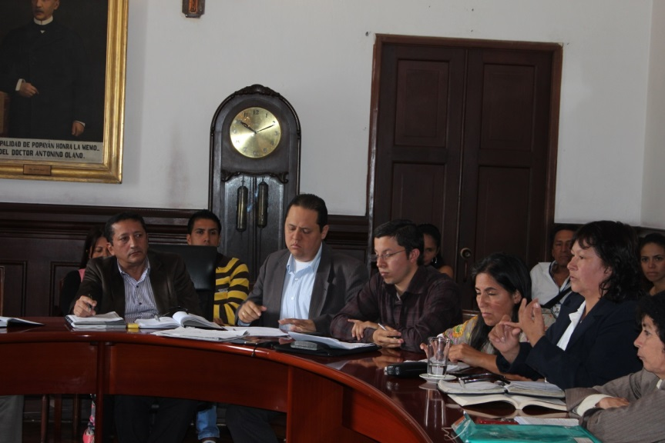Hoy en horas de la mañana el Alcalde, Francisco Fuentes Meneses atendió el IV Comité de Justicia Transicional donde se analizó globalmente con todos los representantes de las instituciones que hacen parte, el tema de restitución de tierras.

Asistieron los comandantes de la Policía, Ejército, representantes de la Procuraduría, Defensoría, Personería, Bienestar Familiar, la Unidad de Víctimas, el Sena, la Administración Municipal, Salud, Umata, Gobierno y voceros de las víctimas afectados por el conflicto social.

Según el alcalde se hizo un balance de las tareas de las cuales muchas se han cumplido y otras faltan por realizar y se trabajó en el tema de como volver a las personas a sus sitios de origen.

**Se sigue recuperando el empleo en Popayán**

Gracias a la inversión que se genera en los sectores privado e institucional se sigue recuperando el empleo en la capital caucana así lo confirmó el Alcalde, Francisco Fuentes Meneses.

Explicó el mandatario que pese a que se tiene un volumen grande de personas en desplazamiento, también se genera una dinámica en la parte productiva y por eso el impuesto de Industria y Comercio se incrementó en su recaudo en un 20%, lo mismo que el Impuesto Predial más allá del 50%.

“Quiere decir que la dinámica de la ciudad no está decreciendo, sino por el contrario aumenta y eso se refleja en la desocupación de los payaneses, la cual se ha mermado varios puntos, por lo que vamos en buena ruta, con inversión para generar un mayor empleo” expresó el Alcalde Fuentes Meneses.

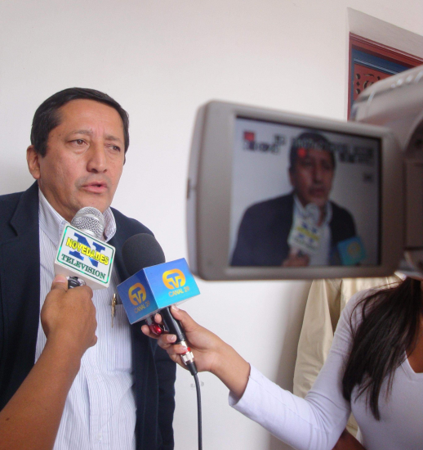

Agregó que se construirá un centro textil con recursos del orden nacional y el DPS, que va a generar inicialmente 120 empleos directos con posibilidad de llegar a 250 empleos, que funcionará en un sector de la plaza de mercado Las Palmas, con una inversión de más de 1.000 mil millones de pesos en infraestructura, mobiliario, en donde el DPS aportará todo lo correspondiente a la maquinaria, lo que llevará finalmente al incremento de mano de obra.

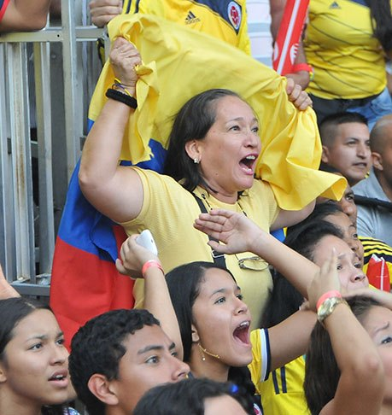**Alcalde presentó balance positivo de comportamiento de payaneses por partido de Colombia Vs Japón**

El disfrute de los payaneses del partido Colombia Vs Japón transcurrió dentro de la normalidad en Popayán, dijo el Alcalde, Francisco Fuentes Meneses, siendo reportados tres casos aislados de accidentes en motocicletas.

Indicó que los desfiles en motos, carros por las diferentes vías de la ciudad se desarrollaron en completa normalidad con el apoyo de la Policía Metropolitana.

Se espera que la comunidad siga disfrutando de este tipo de eventos sin necesidad de medidas extraordinarias, concluyó el Alcalde, Fuentes Meneses.

**Se iniciaron obras en las Yunga**

El secretario de Infraestructura del Municipio de Popayán, James Hernando Correa dijo que se iniciaron ayer las obras preliminares en la vereda de la Yunga y mañana se trabajará en la excavación, con dos frentes de trabajo para la Placa Huella y el sistema de alcantarillado para recuperar una banca que se había ido en un sector.

Indicó el Ingeniero, correa que entre las dos obras la inversión de Placa Huella llega a 130 millones de pesos y se le da una oportunidad de trabajo a las personas residentes en la vereda.

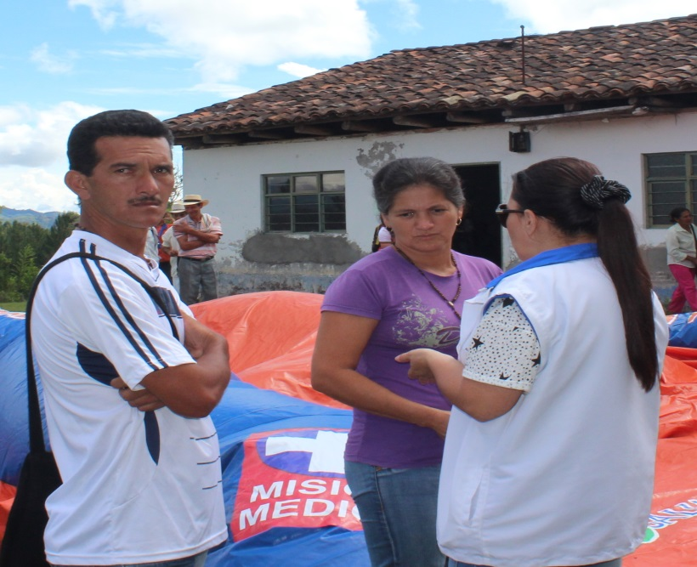

**Líderes de la vereda La Yunga con la secretaria de Salud, Leticia Muñoz, donde se ha llegado con jornadas de salud y ahora de infraestructura.**

Puntualizó que las obras de Placa Huella en la vereda Santa Rosa-Los Cerrillos-Las Mercedes vienen desde el año pasado y se espera invertir más de 2 mil millones de pesos.

Finalmente, manifestó el secretario de Infraestructura James Hernando Correa que se hace la supervisión de las obras del Plan Estratégico de Transporte Público Urbano y que se coordina con Tránsito y los contratistas, el inicio del pavimento en firme en el centro de la ciudad.

**Niños de Popayán participan de las vacaciones recreativas en el Complejo Deportivo**

Más de 50 niños vienen participando diariamente de las Vacaciones Recreativas organizadas por la Secretaría del Deporte y la Cultura del municipio, en el complejo deportivo de la capital caucana el cual ha sido el espacio para los juegos y las clases de natación.

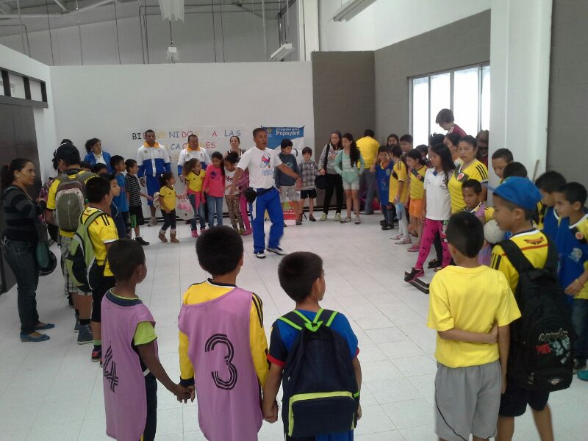

La Vacaciones Recreativas se van a llevar a cabo hasta el 4 de julio; el gobierno local busca con estos espacios garantizar que los niños cuenten con espacios de sana recreación durante el periodo de vacaciones escolares.

La Secretaría del deporte en este primer semestre del año ha tenido programas que están beneficiando a los niños tanto del sector urbano como rural, programas como Supérate, el mundialito de Fútbol y ahora las Vacaciones recreativas han permitido la práctica del deporte a más de 4000 niños del municipio de Popayán.